Не старейте душой ветераны: боевая молодость, тихая старость.

Когда мы вошли в дом, нас встречал уже немолодой солдат, с военной выправкой, весь увешанный орденами.
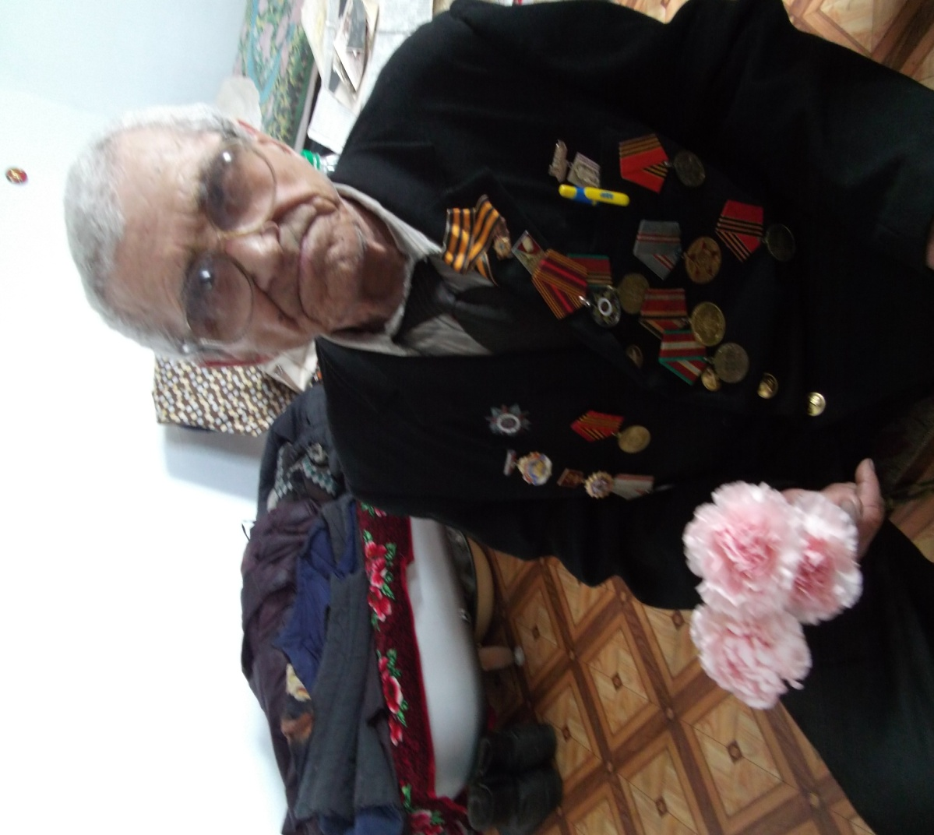

Пётр Алистарович Кирячик помнит все, будто происходило это вчера. Как забыть такое? Первый бой, он вправду самый страшный, именно тогда Пётр Алистарович в первый раз увидел лицо войны, этот страшный оскал смерти. И началась другая жизнь - фронтовая. Плохо им приходилось в первые, самые тяжелые годы войны. От обороны переходили в безнадежные наступления, а умывшись кровью, снова отступали. И не всегда удавалось перехитрить пулю...
По мнению ветерана, большинство нынешних юных россиян этого просто не ценят. С каждым годом наши соотечественники всё меньше и меньше вспоминают о Великой Отечественной войне, какой ценой было заплачено за Победу, им вовсе не понять. Вообще, к молодежи, нынешним школьникам, у Петра Алистаровича отношение особое. Он часто встречается с ними в детских садах, школах и знает, что они живо интересуются истоками нашей Победы, правдой войны. И это обнадёживает ветеранов: участников войны и тружеников тыла. Значит, не зря они воевали и ковали эту Победу.
Давно закончилась война, но товарищей-однополчан, жестокие бои не забыть фронтовику никогда! Пётр Алистарович воспоминания о войне хранит свято - у него бережно собраны все фронтовые снимки.
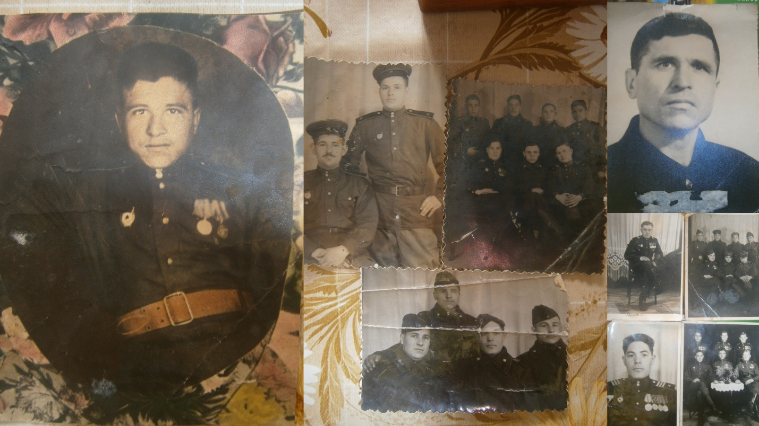

- А где вы встретили День Победы? - интересуемся мы.
- В Бреслау. Немцы отчаянно сопротивлялись до 11 мая. А потом - капитулировали. Когда командир объявил: «Победа!», счастью не было конца.
Это был большой праздник для всех, долгожданный, но и горький от потерь. Все радовались, что разгромили врага и думали о скорейшем возвращении домой, к родным и близким.
Были затем напряженные трудовые будни, та повседневная трудовая жизнь, ради которой положили головы мои друзья и миллионы фронтовиков нашей Родины. И как же были дружны люди, отстраивающие эту мирную жизнь! Они активно строились, радовались своим трудовым победам, рождению своих детей, ясному мирному небу.
Вот так тихо и незаметно живет в своем маленьком домике по улице 6-ая Путь бывший фронтовик Пётр Алистарович Кирячик.
Нынешнее время также требует от нас мужества в отстаивании интересов нашего народа, чтобы сберечь Отечество для потомков. Неслучайно патриотическое движение России вспоминает символику и лозунги военных лет.
Мы должны помнить именам всех наших земляков, отдавших свои жизни за то, чтобы победить коварного и жестокого врага. Память об их подвигах будет жить вечно!



